**SURAT REKOMENDASI**

Nomor : 261/SMA.SR/KS/III/2025

Saya yang bertandatangan dibawah ini:

Nama : Suhardi, S.Pd

Jabatan : Kepala Sekolah

NIP : -

E-mail : suhardispdylpi@gmail.com

No Telp : 082171279632

Dengan atas nama SMA Serirama YLPI Pekanbaru memberikan rekomendasi atas nama karyawan kami, sebagai berikut:

Nama : Adli Arbariansyah

NIP/NIK : 1404192009010003

Status : Lajang

Jabatan saat ini : Guru

Lama bekerja : 1 Tahun

Untuk mengikuti program **Rekrutmen Bersama BUMN Grup 2025** yang diselenggarakan oleh Forum Human Capital Indonesia (FHCI). Surat rekomendasi ini dibuat berdasarkan atas:

1. Penilaian kinerja/performance *BAIK* ; dan
2. Perilaku yang mencerminkan tata nilai AKHLAK (Amanah, Kompeten, Harmonis, Loyal, Adaptif dan Kolaboratif) serta tidak pernah mendapatkan hukuman disiplin.

Demikian surat rekomendasi kerja ini kami buat, agar dapat digunakan sebagaimana mestinya.



Pekanbaru, 7 Maret 2025

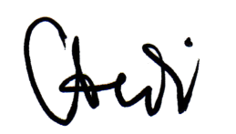

SUHARDI, S.Pd

Kepala Sekolah